Diócesis y Seminario

en el mismo Itinerario
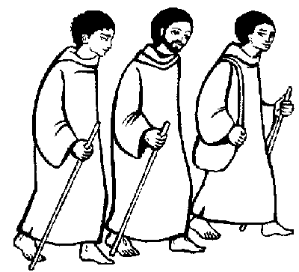

Día del Seminario
Tema para niños de catequesis
18 de marzo de 2012

- Conocer y actuar
Sugerencia: Hermano catequista: no les leas el escrito a los niños, más bien explícaselos. Es en relación a los hechos históricos de la fundación de nuestra Diócesis y Seminario; apóyate en estos puntos de referencia. Utiliza tu creatividad y tu imaginación.
- Introducción: Este año es el aniversario de nuestra Diócesis. Cumplimos 40 años de vida diocesana y a la vez, el 18 de marzo, festejamos el Día del Seminario, en el cual pedimos promover las vocaciones al sacerdocio y a la vida consagrada, también su cooperación económica y su oración.

Diócesis.
- Hola amig@s: les queremos compartir un poco sobre nuestra Diócesis y en especial de nuestro Seminario.
- Nuestra Diócesis está ubicada en el sur de Jalisco y fue fundada el 25 de Marzo de 1972 por el Papa Pablo VI, y el 30 de Julio del mismo año tomó posesión nuestro primer Obispo D. Leobardo Vieras Contreras; después le continuaron D. Serafín Vásquez Elizalde y D. Rafael León Villegas, que es nuestro actual obispo.
- Este año cumplimos 40 años como Iglesia Diocesana, la cual ha optado por un trabajo pastoral con rostro propio, según la necesidad de nuestra realidad que vivimos en el Sur de Jalisco.
- El Día del Seminario es el próximo 18 de marzo; recuerda ir a Misa con tu familia y pedir por los seminaristas.
Seminario.
- El seminario es la casa en donde se forman los futuros pastores de nuestra Diócesis.
- El 13 de septiembre de 1983, con el apoyo de todos los sacerdotes, nuestro Señor Obispo Serafín Vásquez, inició el Seminario Mayor Diocesano de Ciudad Guzmán, teniendo como patrono a Señor San José.
- En el Seminario se viven tres etapas de formación: la primera es el “Curso introductorio”, que dura un año y se realiza la experiencia en la comunidad de San Gabriel Jal; la segunda etapa es la “Filosofía”, que dura tres años; y la tercera es la “Teología” con una duración de cinco años. Estas dos etapas últimas se realizan en Ciudad Guzmán. De este modo, son nueve los años de formación, en donde el seminarista va buscando asemejarse a Cristo, Buen Pastor.
- La vida en torno al Seminario está fundamentada en cuatro áreas de formación: humana, espiritual, intelectual y pastoral, las cuáles son las bases para crecer en el seguimiento a Cristo.
- Desde el inicio de nuestro Seminario Diocesano, en el año 1983, han salido alrededor de 60 sacerdotes, quienes con gusto se han integrado al servicio de la vida diocesana. Y actualmente hay 44 jóvenes seminaristas, que buscan dar respuesta a su vocación al seguimiento de Cristo.
Escribe o dibuja lo que más te haya llamado la atención




Ahora amiguitos vamos a buscar algunas palabras en la siguiente sopa de letras.




2.- Dios nos invita a seguirlo.
Texto evangélico
Leer en el Evangelio de Lucas 9, 57-62
(Puedes representar el evangelio, nada mas prepáralo con tiempo)

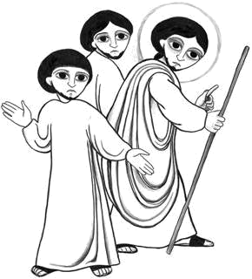



.
Las exigencias del Maestro son 2 en este evangelio. Completa el Crucigrama y apréndete de memoria cuáles son. Escribe tu nombre en una de las huellas.

Sígueme
Anuncia

A
S

Aprendamos
En el seguimiento de Jesús se nos marcan actitudes personales. Él nos llama para servir, para trabajar, para orar; pero hay exigencias esenciales que todo discípulo de Jesús debe tener.
2.- ACEPTAR SU INVITACION
Seguir a Jesús con alegría, para servirlo y servir a los demás
1.- ENCONTRARSE CON JESUS
Escucharlo para conocerlo

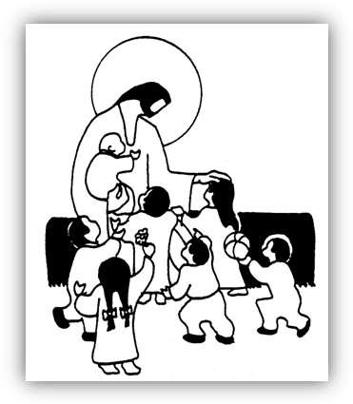

3.- CONFIEMOS EN JESÚS nuestra misión
para anunciar su palabra
y dar ejemplo de ella.

En cada espacio en blanco escribe tu experiencia de seguimiento a Jesús. Pide a tu catequista que te ayude… puedes colorear el dibujo.


Escribimos nuestra oración: agradecidos con Dios, hagamos una oración porque llama a personas al servicio de los demás, están nuestros papás, los sacerdotes, las catequistas, y muchas personas más; están los seminaristas, oremos por ellos, para que el Señor les ayude en su vocación y refuercen estas tres exigencias para seguir a Jesús.

Escribe aquí tu oración

Jesús aún está llamando hoy: "Sígueme". A ti, a mí, a todos…
Por eso vamos a compartir nuestra oración para que a todos los que nos llama demos una respuesta con mucha alegría…
Después que los niños compartan su oración todos juntos decimos el Padre Nuestro.

Querido Jesús, cuando nos llames, no permitas que te demos una excusa. En su lugar, permite que deseemos darlo todo por ti y te sigamos. Amén.

Terminemos con esta Oración

Tarea: Junto con tus compañeros, preparen una cartita a los seminaristas de nuestra Diócesis, en la que les digan qué esperan de ellos cuando sean sacerdotes. Puedes mandárselas con los sacerdotes de tu parroquia.


Seminario Diocesano de Señor San José
Diócesis de Ciudad Guzmán, Jal., marzo de 2012

